新旧対照表（案）
博物館法施行細則

旧 | 新
（省略） | （省略）
（博物館登録原簿の様式） | （博物館登録原簿の様式）
第２条 法第10条の規定により、横浜市教育委員会に備える博物館登録原簿は、博物館登録原簿(第１号様式)とする。 | 第２条 法第14条第１項の規定により、横浜市教育委員会に備える博物館登録原簿は、博物館登録原簿(第１号様式)とする。
（登録申請書の様式等） | （登録申請書の様式等）
第３条 法第11条第１項の登録申請書は、博物館登録申請書(第２号様式)とする。 | 第３条 法第12条第１項の登録申請書は、博物館登録申請書(第２号様式)とする。
２ 法第11条第２項各号に掲げる直接博物館の用に供する建物及び土地の図面は、配置図、平面図、立面図及び当該博物館の周辺図とする。 | ２ 法第12条第２項第２号に定める書類のうち法第13条第１項第３号に掲げる基準に適合していることを証するものは、次の各号に掲げるものとする。
（新規） | (1) 博物館資料の収集、保管及び展示並びに博物館資料に関する調査研究の実施に関する基本的運営方針及び当該方針の公表方法を示した書類
（新規） | (2) 博物館資料の収集及び管理の方針を示した書類
（新規） | (3) 博物館資料目録（第３号様式）
（新規） | (4) 展示、学習機会の提供、調査研究等の事業の計画又は実績を示す書類
（新規） | (5) 職員への研修の実施計画又は実績（国や地方公共団体等が実施する研修に職員を参加させる計画又は実績を含む。）を示す書類
（新規） | (6) 博物館の事業に関する収支計画を示す書類
３ 法第11条第２項各号に掲げる館長及び学芸員の氏名を記載した書面には、館長の経験年数、学芸員の経験年数及び担当事務並びにその他の職員を置く場合にあっては当該職員の氏名、経験年数及び担当事務を併せて記載しなければならない。 | ３ 法第12条第２項第２号に定める書類のうち法第13条第１項第４号に掲げる基準に適合していることを証するものは、次の各号に掲げるものとする。
（新規） | (1) 職員名簿（第４号様式）
（新規） | (2) 館長及び学芸員の氏名、職務内容及び経歴を示す書類
（新規） | (3) 学芸員の資格を証する書類の写し
（新規） | (4) 博物館運営を行う組織の態様を示す書類
４ 法第11条第２項各号に掲げる書類のうち次の各号に掲げる書類については、それぞれ当該各号に定める様式により作成しなければならない。 | ４ 法第12条第２項第２号に定める書類のうち法第13条第１項第５号に掲げる基準に適合していることを証するものは、次の各号に掲げるものとする。
(1) 直接博物館の用に供する建物及び土地の面積を記載した書面 博物館建物・土地面積表(第３号様式) | (1) 博物館の事業の用に供する建物及び土地の概要（第５号様式）
(2) 博物館資料の目録 博物館資料目録(第４号様式) | (2) 博物館の事業の用に供する建物の配置図、平面図、立面図等
(3) 館長及び学芸員の氏名を記載した書面 職員名簿(第５号様式) | (3) 博物館の事業の用に供する土地の公図、周辺図等
 | (4) 博物館の事業の用に供する建物及び土地の保有形態を示す書類（博物館の事業に用いる建物及び土地を借用している場合には、借用条件等を証明する書類の写し）
（新規） | (5) 防災及び防犯のために必要な施設及び設備等を有していることを示す書類
（新規） | (6) 博物館の規模及び展示内容に応じ、利用者の安全及び利便性の確保のために必要な配慮がなされていることを示す書類
（新規） | (7) 高齢者、障害者、妊娠中の者、日本語を理解できない者その他博物館の利用に困難を有する者が博物館を円滑に利用するための配慮がなされていることを示す書類
（新規） | ５ 第１項に規定する博物館登録申請書には、前３項に掲げるもののほか、教育長が必要と認める書類を添付しなければならない。
（登録要件の審査方法） | （登録の審査方法）
第４条 教育長は、法第12条の規定による登録要件の審査に当たっては、必要に応じて当該博物館の実地調査、学識経験者又は専門機関からの意見の聴取等を行うものとする。 | 第４条 教育長は、法第13条第１項の規定による登録の審査に当たっては提出された書類の確認及び博物館に関し学識経験を有する者からの意見の聴取のほか、必要に応じて当該博物館の実地調査を行うものとする。
（登録事項等の変更届出） | （登録事項等の変更届出）
第５条 法第13条第１項の規定による届出は、博物館登録事項等変更届出書(第６号様式)により変更があった日から1箇月以内に行わなければならない。 | 第５条 法第15条第１項の規定による届出は、博物館登録事項変更届出書（第６号様式）により変更があった日から１箇月以内に行わなければならない。
（廃止の届出） | （廃止の届出）
第６条 法第15条第１項の規定による届出は、博物館廃止届出書（第７号様式）により廃止した日から10日以内に行わなければならない。 | 第６条 法第20条第1項の規定による届出は、博物館廃止届出書(第７号様式)により廃止した日から10日以内に行わなければならない。
（博物館相当施設指定申請書の添付書類の内容等）
第７条 省令第19条第２号に掲げる図面は、配置図、平面図、立面図及び当該施設の周辺図とする。 | （削除）
２ 省令第19条第４号に掲げる書類には、当該施設の長の経験年数、学芸員に相当する職員の経験年数及び担当事務並びにその他の職員を置く場合にあっては当該職員の氏名、経験年数及び担当事務を併せて記載しなければならない。 | （削除）
 | （博物館相当施設指定申請書の添付書類の内容等）
３ 省令第19条第１号に掲げる目録、同条第２号に掲げる書面及び同条第４号に掲げる書類は、それぞれ第３条第４項各号に掲げる様式に準じて作成しなければならない。 | 第７条 省令第23条第２項第２号に定める書類のうち省令第24条第１項第２号から第４号までに掲げる基準に適合していることを証するものは、第３条第２項から第４項までに掲げる書類に準ずるものとする。
４ 省令第19条の博物館相当施設指定申請書には、同条各号に掲げる書類等のほか、次に掲げる書類を添付しなければならない。 | （削除）
(1) 当該施設の利用に関する事項等を定めた書類の写し
(2) 学芸員に相当する職員にあっては、その専門的職員としての経験を証明するに足りる書類
（新規） | ２ 省令第23条第１項の指定申請書には、前２項に掲げるもののほか、教育長が必要と認める書類を添付しなければならない。
（指定要件欠如の報告） | （指定要件欠如の報告）
第８条 省令第21条の規定による報告は、博物館相当施設指定要件欠如報告書(第８号様式)により省令第20条第１項に規定する要件を欠くに至った日から10日以内に行わなければならない。 | 第８条 省令第25条の規定による報告は、博物館相当施設指定要件欠如報告書(第８号様式)により省令第24条第１項に規定する要件を欠くに至った日から10日以内に行わなければならない。
（市報による公告） | （市報による公告）
第９条 教育長は、次のいずれかに該当するときは、その都度その旨を横浜市報で公告するものとする。 | 第９条 教育長は、次のいずれかに該当するときは、その都度その旨を横浜市報で公告するものとする。
(1) 法第10条の規定により博物館として登録したとき。 | (1) 法第11条の規定により博物館として登録したとき。
(2) 法第13条第２項の規定により登録事項の変更登録をしたとき。 | (2) 法第15条第２項の規定により登録事項の変更登録をしたとき。
(3) 法第14条第１項の規定により登録を取り消したとき。 | (3) 法第19条第１項の規定により登録を取り消したとき。
(4) 法第15条第２項の規定により登録を抹消したとき。 | (4) 法第20条第２項の規定により登録を抹消したとき。
(5) 法第29条第1項の規定により博物館相当施設として指定したとき。 | (5) 法第31条第１項の規定により博物館に相当する施設として指定したとき。
（6） 省令第24条の規定により指定を取り消したとき。 | (6) 法第31条第２項の規定により指定を取り消したとき。
（省略） | （省略）
第２号様式  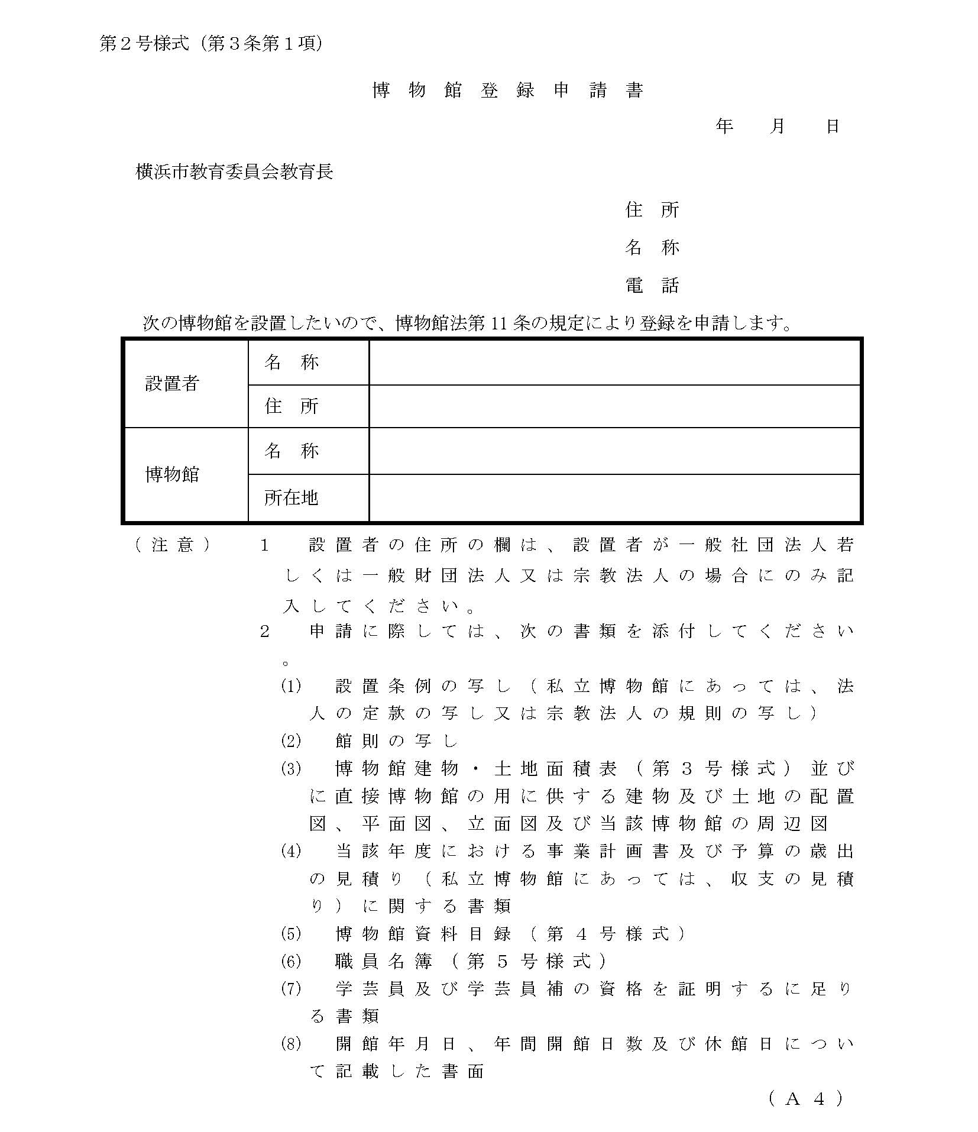  第３号様式  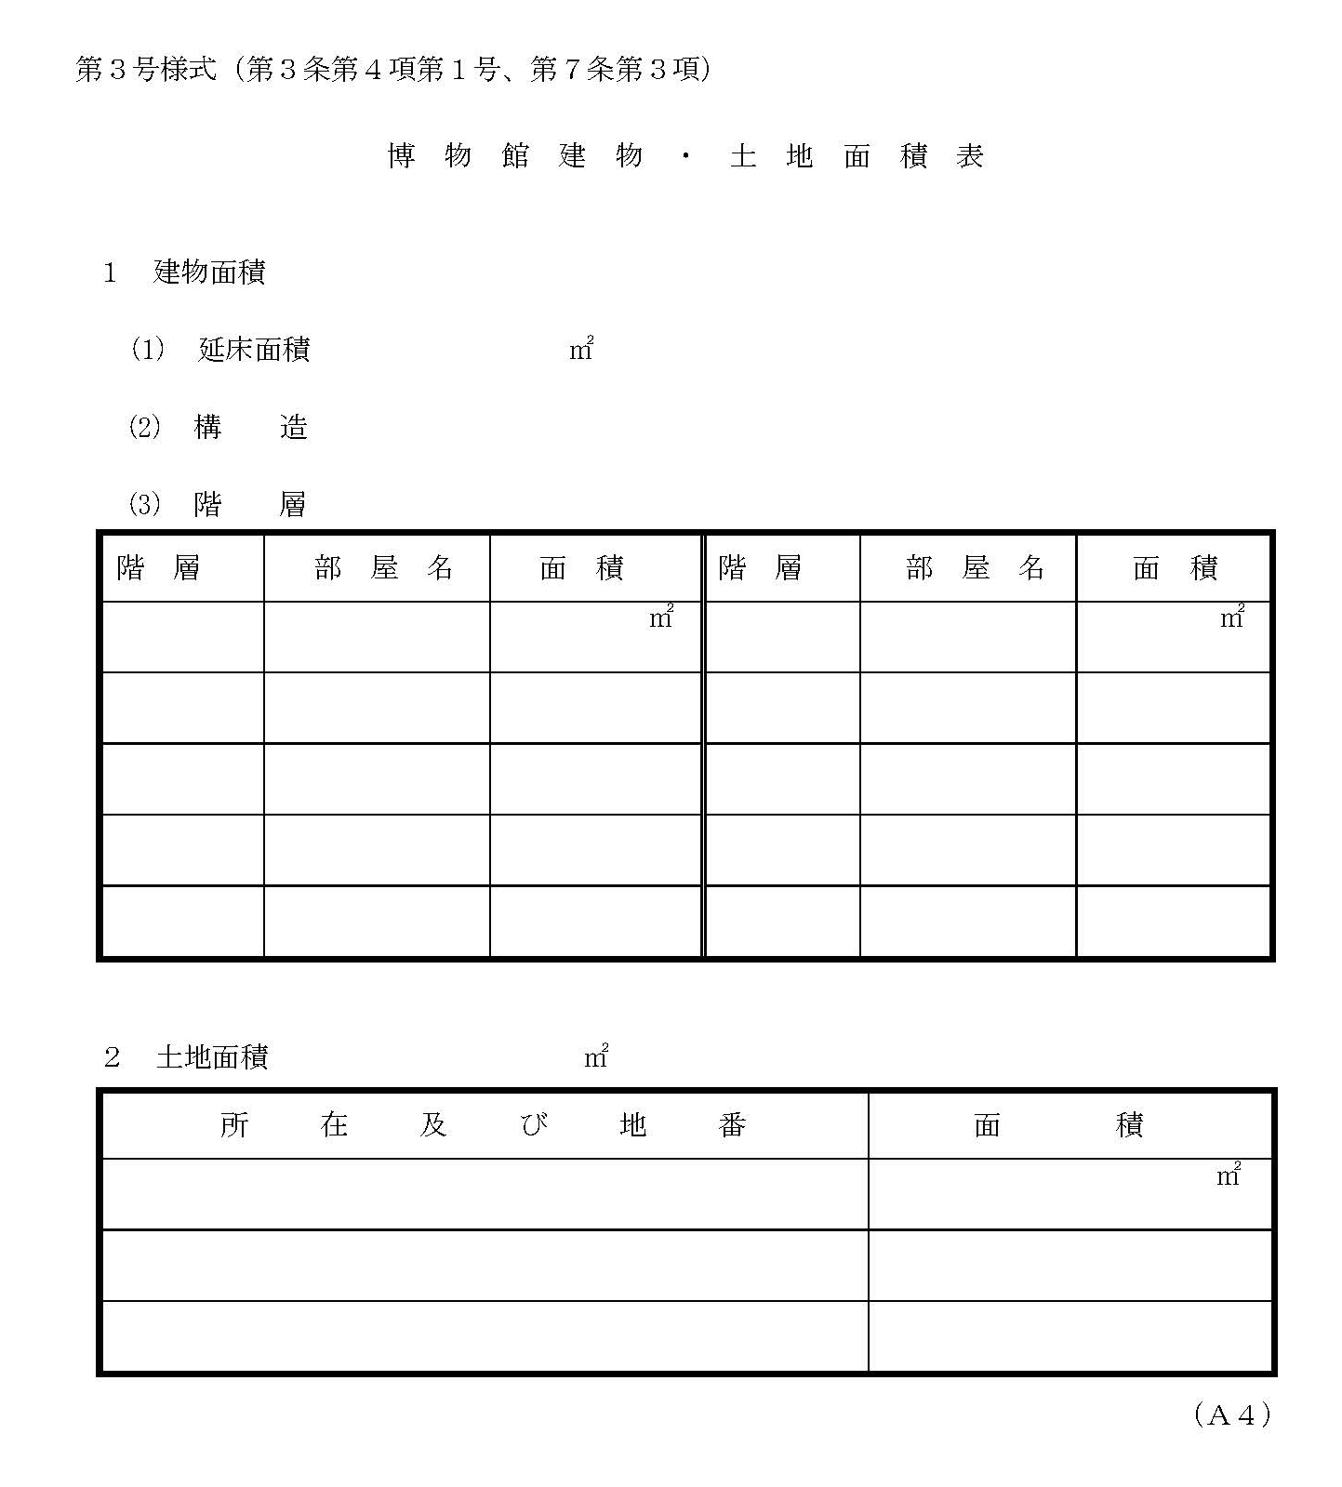 | 第２号様式  第５号様式  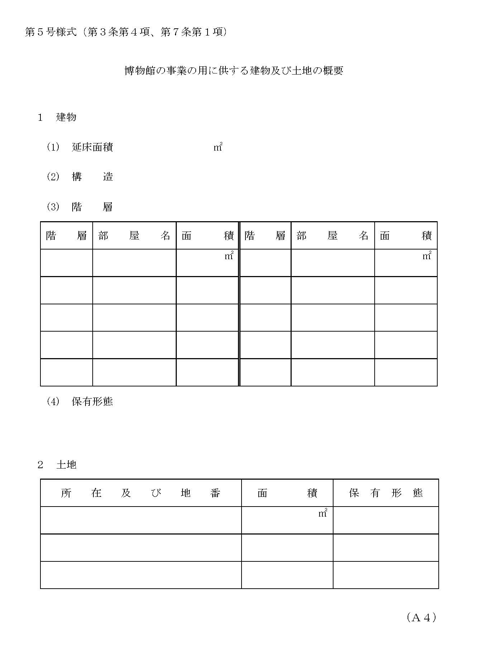
第４号様式  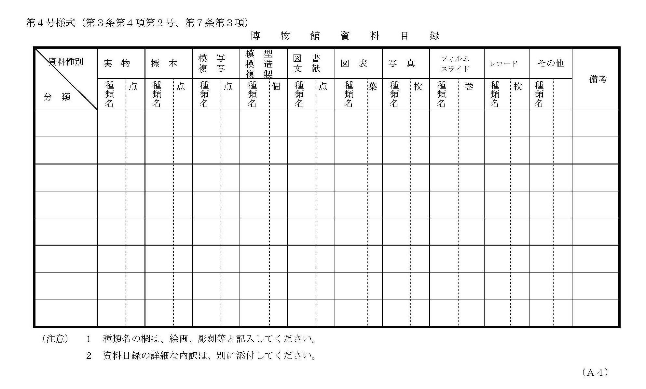  第５号様式  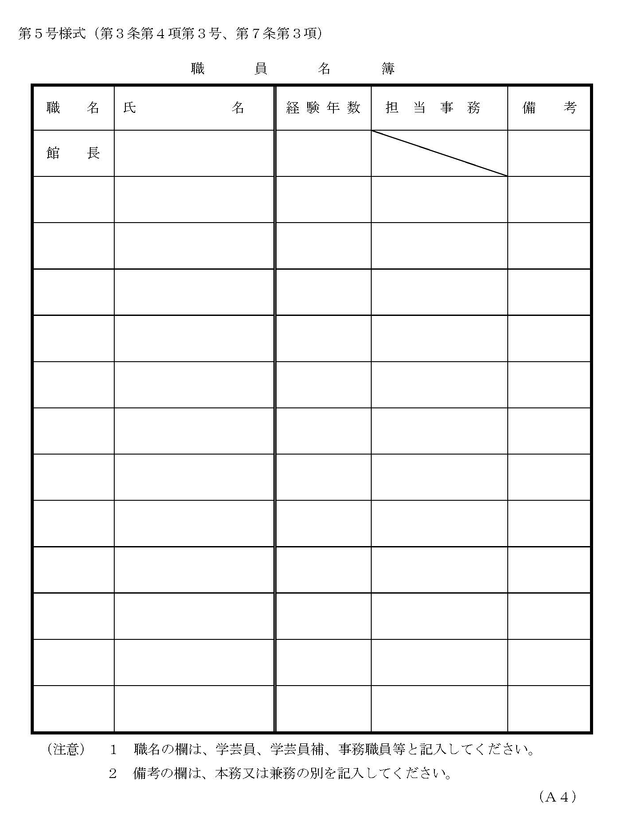 | 第３号様式  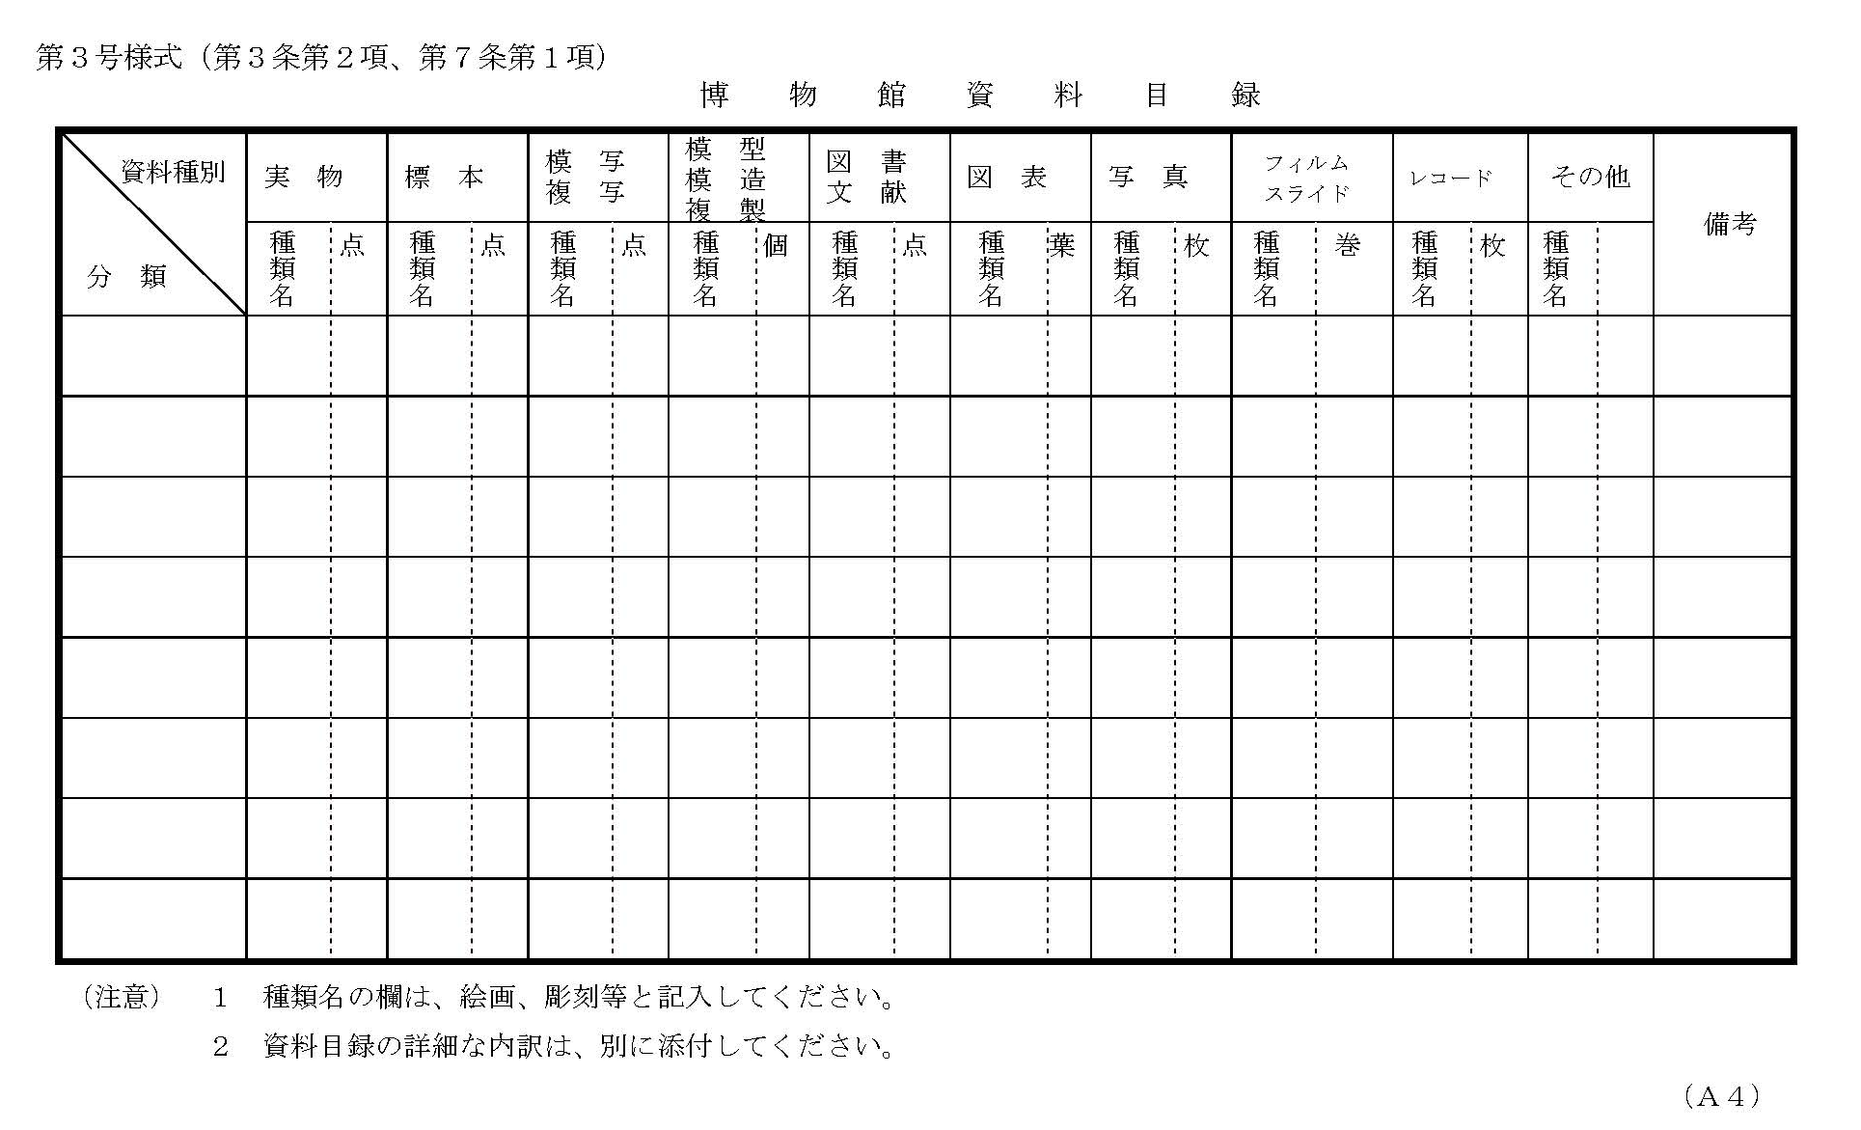  第４号様式  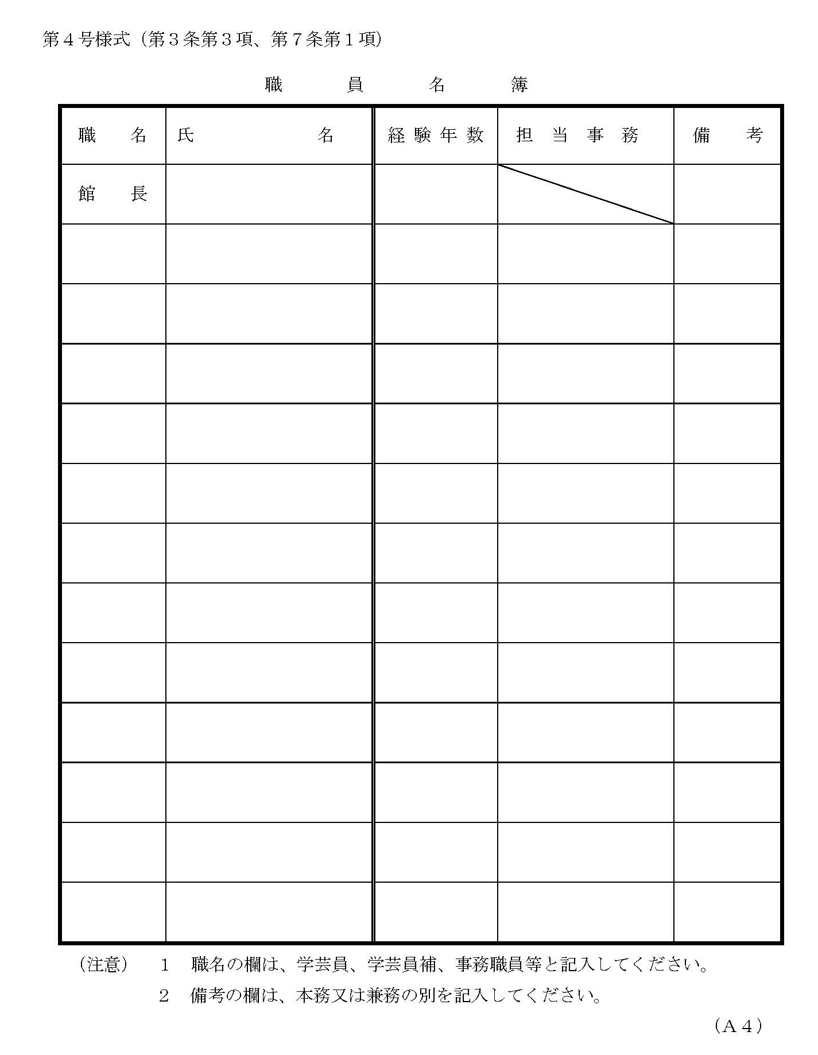
第６号様式  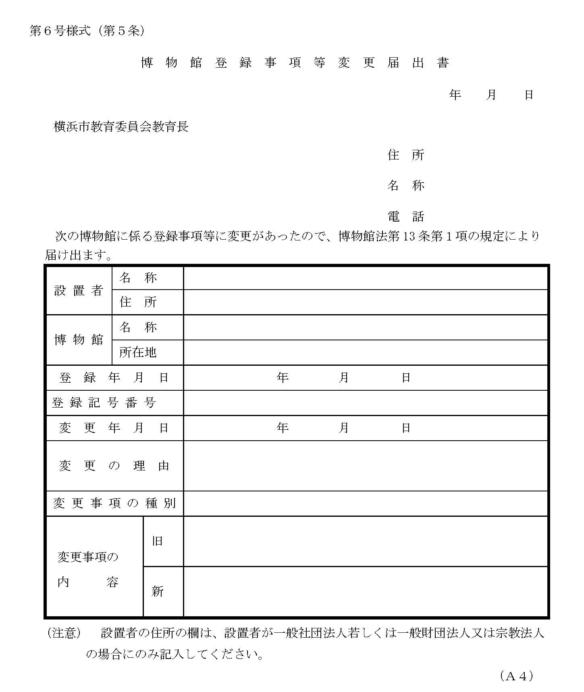 | 第６号様式  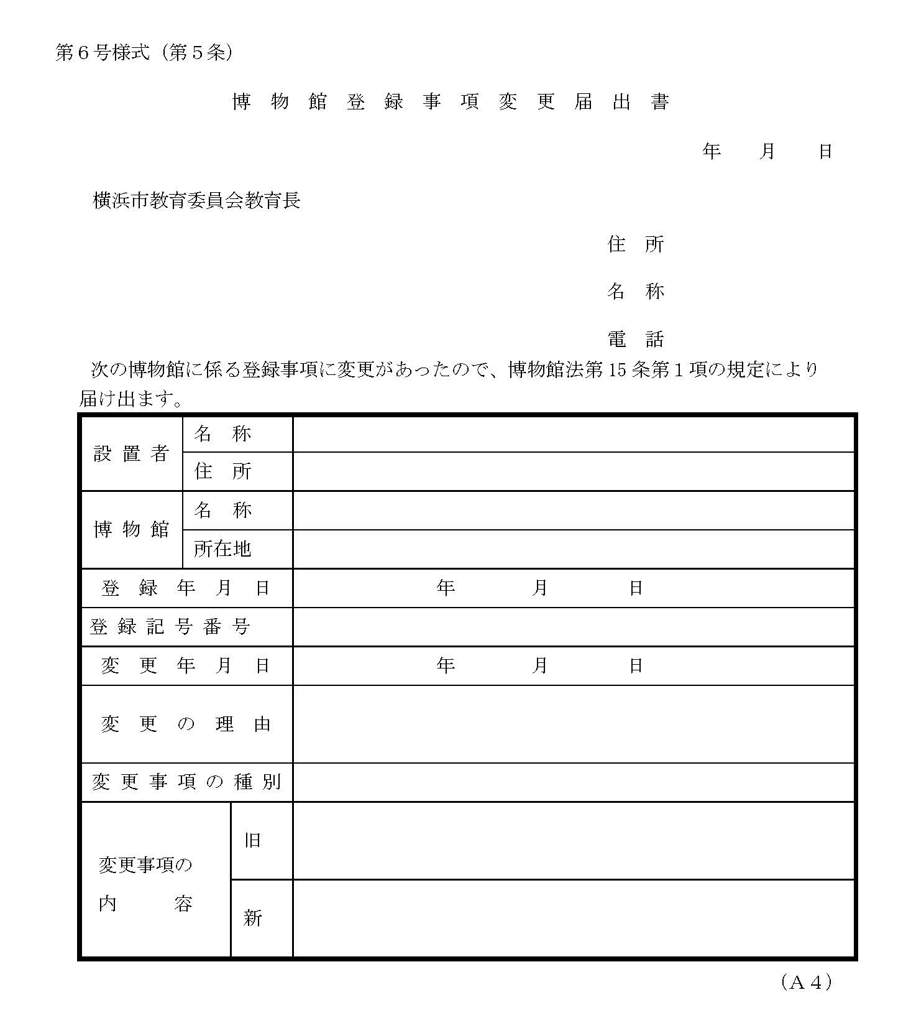
第７号様式  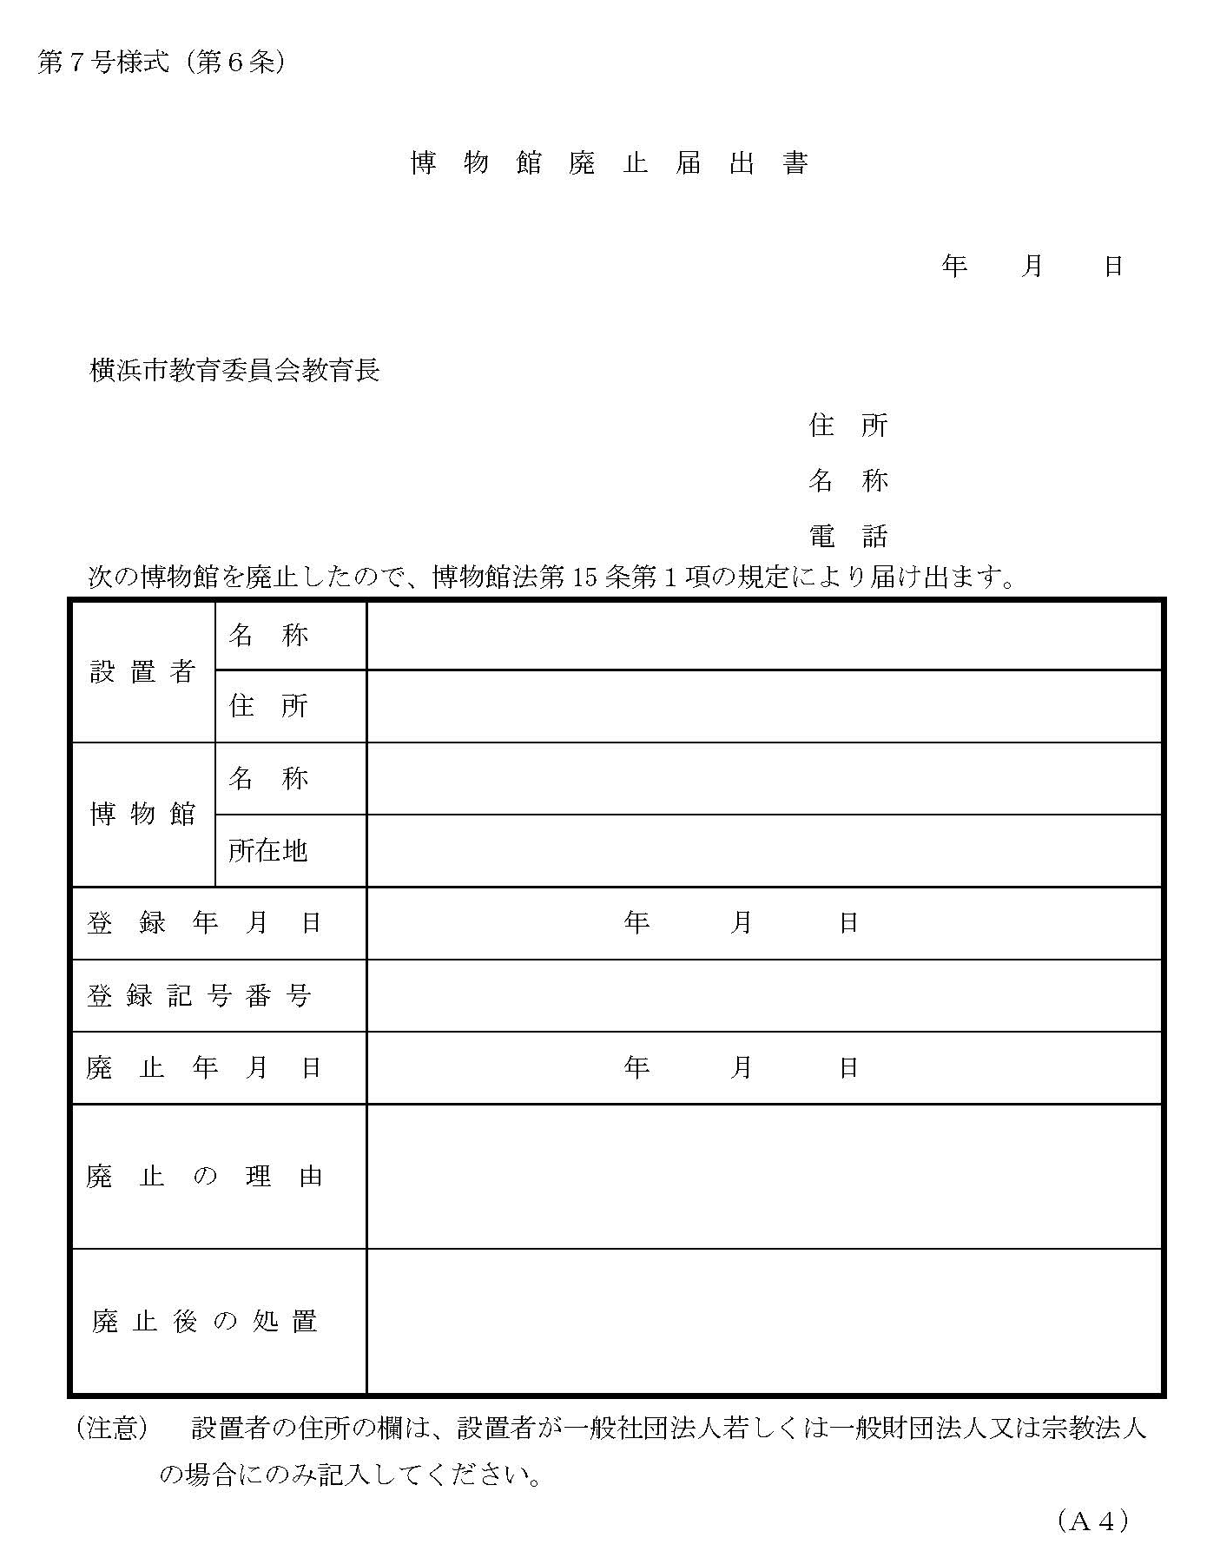 | 第７号様式  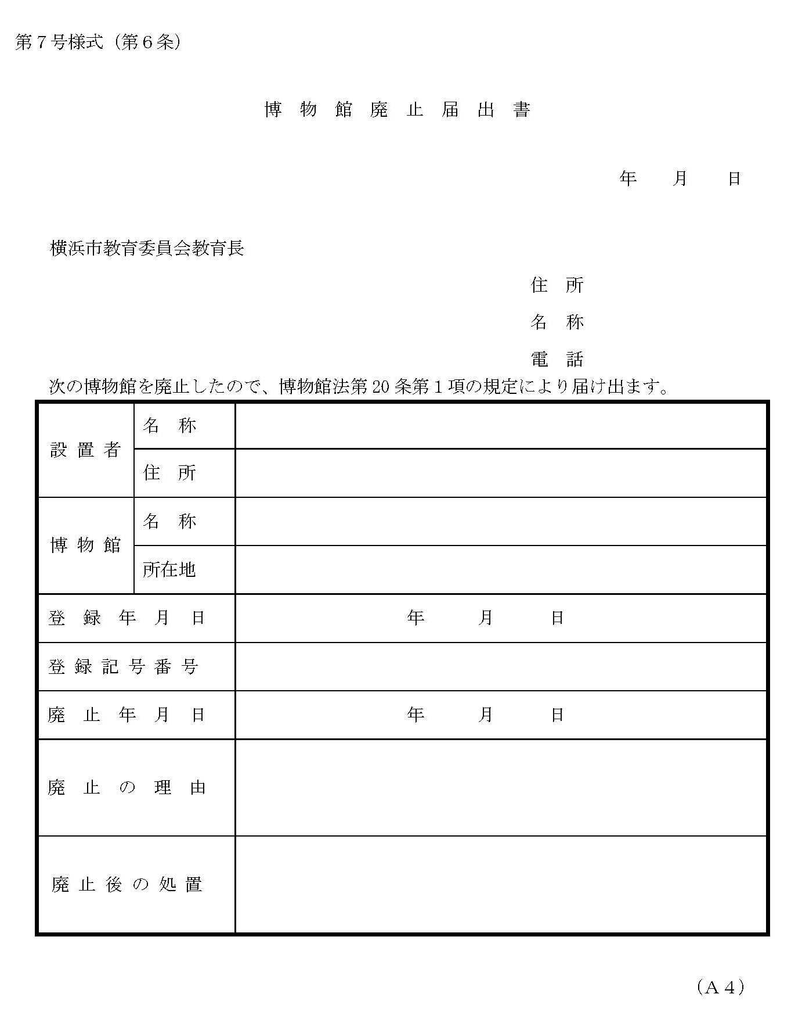
第８号様式  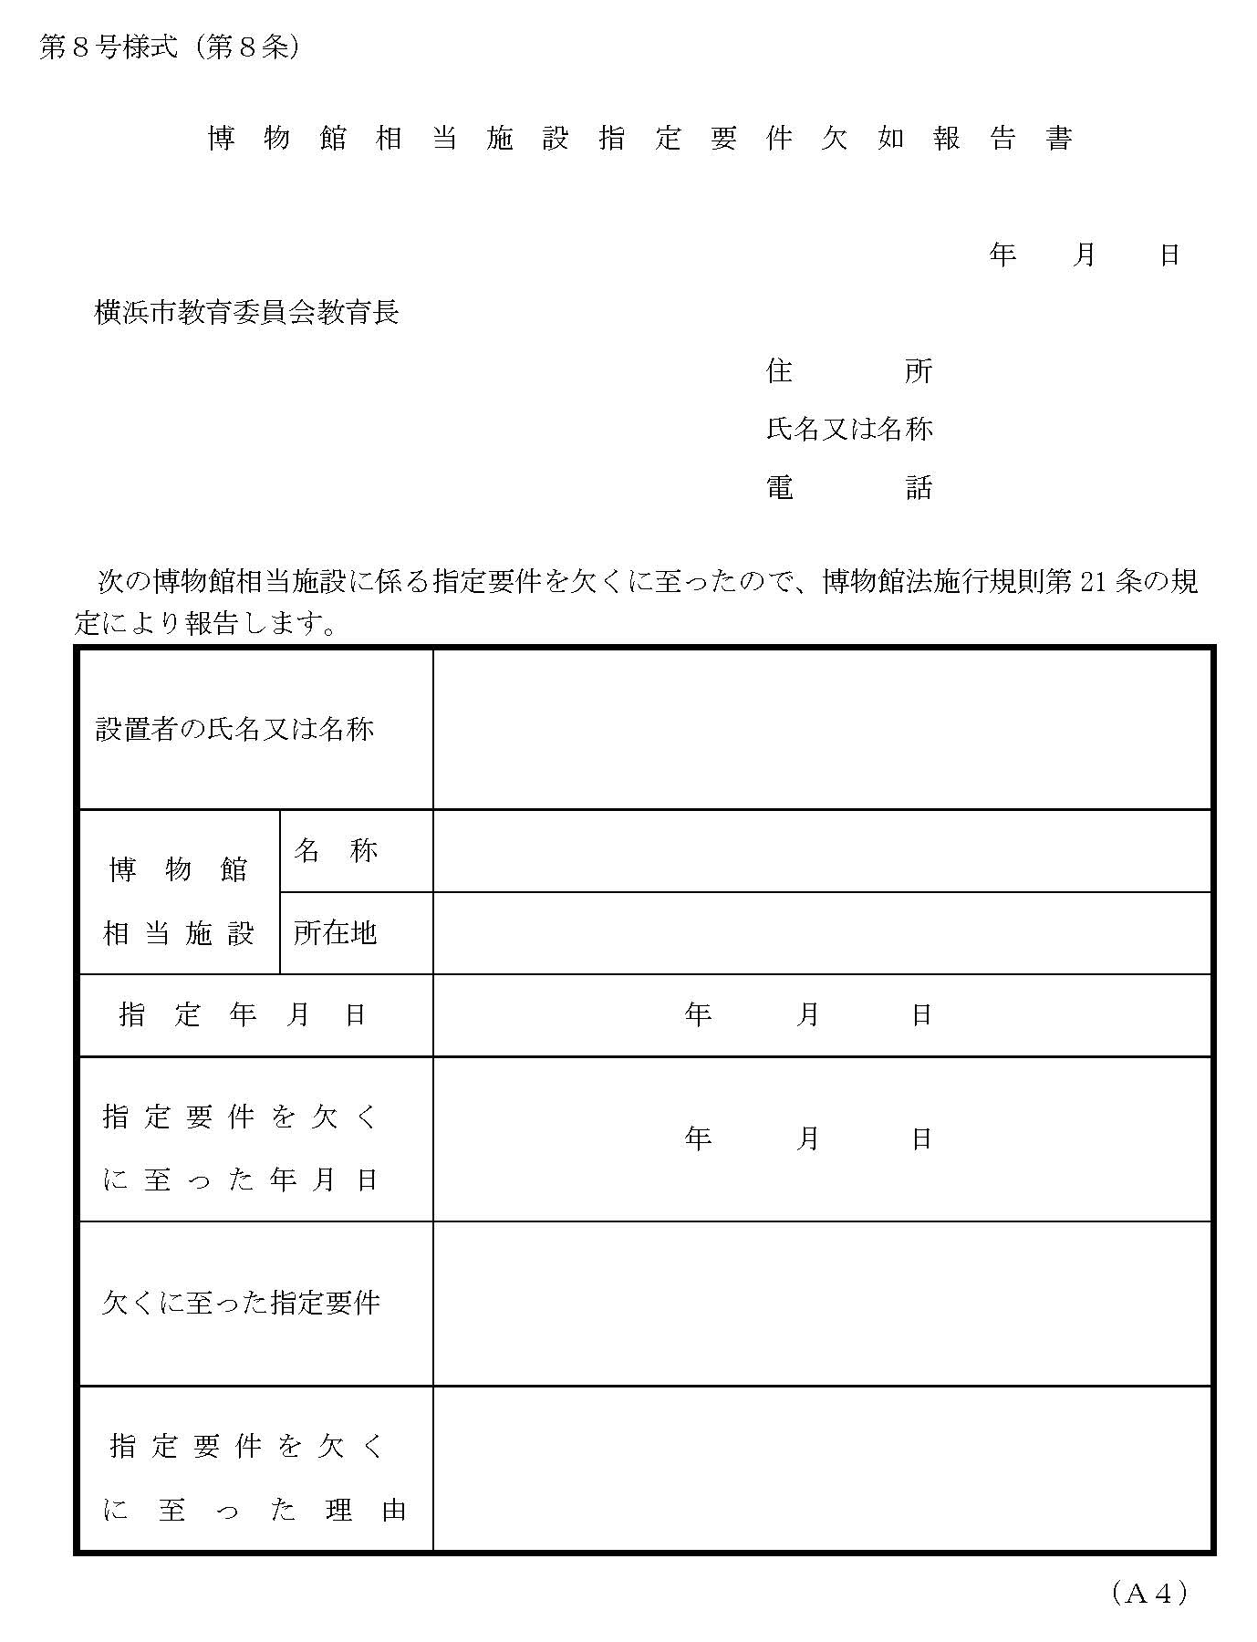 | 第８号様式  